INFORMACE PRO RODIČE (jméno dítěte ……………………………..……………………………..)
Akce: Expedice Trilobit 2019 – aneb najdi si svou zkamenělinu
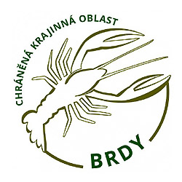
Anotace: Badatelská exkurze s odborníky za vyhynulým životem. Navštívíme CHKO Brdy, budeme hledat trilobity, naučíme se zaznamenávat a určovat objevené exponáty a s pracovníkem CHKO zjistíme další zajímavosti z nejmladšího takto chráněného území v ČR.
Doprovod: Mgr. Lenka Cabalová, Mgr. Jana Hawryluková, Ing. Jiří Vedral - odborník
Dne: 5.6. 2019
Odjezd: pronajatým autobusem od školy v 7.30, sraz v 7.25

Předpokládaná cena: vstup, doprava: 0 Kč – projekt (minimální účast 20 žáků)

Ukončení akce: Štěchovice – u školy mezi 15.00 - 15.30

Nezapomeňte na psací potřeby, tvrdou podložku na psaní, kladivo na hledání trilobitů, noviny nebo sáčky na zabalení vzorků, svačinu, pití, deku na posezení a nadšení; pracovní list vám rozdám až cestou.

Tyto informace beru na vědomí a po ukončení akce přebírám za své dítě plnou odpovědnost.
Jméno zákonného zástupce …………………………………………………………..
Podpis zákonného zástupce …………………………………………………………..

Bez tohoto vámi podepsaného dokladu se vaše dítě nemůže akce zúčastnit.

